Методические материалы по организации проектного обучения (рекомендации, презентации).

Автор: Платова Александра Борисовна.

Должность: учитель английского языка первой квалификационной категории.

Организация: МАОУ СОШ№7 г. Южноуральск Челябинская обл.

e-mail: Platova64@list.ru

**Методические материалы по организации проектного обучения. Рекомендации.**

Метод проектов был разработан американским педагогом У. Килпатриком в 20-е годы ХХ века как практическая реализация концепции инструментализма Дж. Дьюи. Основная цель метода проектов - предоставление учащимся возможности самостоятельного приобретения знаний в процессе решения практических задач или проблем, которые требуют интеграции знаний из различных предметных областей. Учителю в проекте отводится роль координатора, эксперта, дополнительного источника информации. Более того, проектная методика даёт учителю возможность включить обучающихся в реальное общение, наиболее насыщенное иноязычными контактами, опирающееся на исследовательскую деятельность, на совместный труд, и увидеть реальные, а не только полученные в ходе игры результаты своего труда.

**Учебный проект** – совместная учебно-познавательная, творческая или игровая деятельностьучащихся — партнёров, имеющая **общую цель** и согласованные способы, направленная на достижение общего результата по решению какой-либо проблемы***,*** значимой для участников проекта

**Для ученика проект** – это возможность максимального развития своего творческого потенциала. Это деятельность, которая позволяет учащимся проявить себя индивидуально или в группе, попробовать свои силы, приложить свои знания, принести пользу, показать публично достигнутый результат. Таким образом, это деятельность, направленная на решение интересной проблемы***,*** сформированной самими учащимися. А результат этой деятельности – найденный способ решения проблемы. Основная. цель метода проектов – предоставление учащимся возможности самостоятельного приобретения знаний в процессе решения практических задач или проблем, которые требуют интеграции знаний из различных предметных областей.

**Для учителя**– это интегративное дидактическое средство развития, обучения и воспитания, которое позволяет развивать и вырабатывать специфические умения и навыки проектирования у обучающихся. Такие как проблематизация, целеполагание, планирование деятельности, рефлексия, самоанализ, презентация, самопрезентация, а также поиск информации, практическое применение знаний, самообучение, творческая и исследовательская деятельность . Таким образом, в проекте учителю отводится роль координатора, эксперта, дополнительного включить обучающихся в реальное общение, наиболее насыщенное иноязычными контактами, опирающееся на исследовательскую деятельность, на совместный труд, и увидеть реальные, а не только полученные в ходе игры результаты своего труда.

Наиболее полной классификацией проектов в отечественной педагогике является классификация, предложенная в учебном пособии Е.С. Полат, М.Ю. Бухаркиной и др. Она может быть применена к проектам, используемым в преподавании любой учебной дисциплины. В данной классификации по нескольким критериям выделяются **следующие разновидности проектов:**

информационные

Исследовательские творческие приключенческие, игровые

практико-ориентированные

с явной координацией со скрытой координацией

внутренние (региональные) международные

долгосрочные личностные

(индивидуальные) парные групповые краткосрочные

средней продолжительности

Проекты, предназначенные для обучения языку, обладают как общими для всех проектов чертами, так и отличительными особенностями, среди которых главными являются следующие:

* использование языка в ситуациях, максимально приближенных к условиям реального общения;
* акцент на самостоятельной работе учащихся (индивидуальной и групповой);
* выбор темы, вызывающей большой интерес для учащихся и непосредственно связанной с условиями, в которых выполняется проект;
* отбор языкового материала, видов заданий и последовательности работы в соответствии с темой и целью проекта;
* наглядное представление результата.

**Этапы работы над проектом.**

В зарубежной методической литературе выделяются следующие этапы работы над проектами:

1.Определение темы проекта.

2.Определение проблемы и цели проекта.

3.Обсуждение структуры проекта, составление примерного плана работы.

4.Презентация необходимого языкового материала и предкоммуникативная тренировка.

5.Сбор информации: обращение к уже имеющимся знаниям и жизненному опыту, работа с источниками информации, создание собственной системы хранения информации.

6.Работа в группах (Регулярные встречи, во время которых учащиеся обсуждают промежуточные результаты, преподаватель комментирует проделанную учащимися работу.)

7. Оценка проекта. Данный этап включает в себя не только контроль усвоения языкового корректирует ошибки в употреблении языковых единиц, проводит презентацию и отработку нового материала.

8.Анализ собранной информации, координация действий разных групп.

9.Подготовка презентации проекта – выставки, видеофильма, радиопередачи, театральные представления, школьные праздники и т.д.

10.Демонстрация результатов проекта (кульминационная точка работы.)

**Интеграция проектов в процесс обучения языку.**

Рассматривая возможности интеграции проектов в процесс обучения языку, можно выделить три основных подхода. Проект может

* использоваться как одна из форм внеаудиторной работы,
* служить альтернативным способом организации учебного курса,
* интегрироваться в традиционную систему обучения языку.

Примерами проектов по иностранному языку, использующимися как форма **внеклассной работы**, могут служить всевозможные конкурсы, викторины; участие в мероприятиях, связанных с какими-либо событиями в жизни класса, группы, учебного заведения, города; подготовка творческих вечеров, концертов, выставок, отчетных мероприятий на иностранном языке и т.п. Телекоммуникационные проекты, получающие все большее распространение в практике обучения иностранным языкам, как правило, выполняются во внеаудиторное время.

Именно **внеклассной** работой я занимаюсь с учащимися 10 – 11 классов уже более 10 лет. За это время ребята провели ряд серьезных исследований по темам: «Западные демократии», «Королевская семья», «Роль Британских войск во Второй Мировой Войне», «Тегеранская конференция. Открытие Второго фронта», «Языки Британских островов» и многие другие. В основном мы занимаемся долгосрочным проектированием (в течение четверти или даже полугодия.) Овладевая культурой проектирования, старшеклассники приучаются творчески мыслить, самостоятельно планировать свои действия, прогнозируя возможные варианты решения стоящих перед ними задач, эстетически реализуя усвоенные ими средства и способы работы. В процессе выполнения проекта стараюсь развивать познавательные, регулятивные, коммуникативные навыки учащихся, умения конструировать свои знания, ориентироваться в информационном пространстве. Информационные технологии в настоящий момент настолько разнообразны, что их широкие возможности незаменимы для обработки любых данных.

**Организуя работу над проектом, стараюсь соблюсти несколько условий:**

1. Тематика может быть связана как со страной изучаемого языка, так и со страной проживания, учащиеся ориентированы на сопоставление и сравнение событий, явлений, фактов из истории и жизни людей разных стран.
2. Проблема, предлагаемая ученикам, формулируется таким образом, чтобы ориентировать их на привлечение информации из смежных областей знаний и различных источников.
3. Необходимо вовлечь в работу всех учащихся, предложив каждому задания с учетом уровня языковой подготовки.
4. Обязательна самостоятельная (индивидуальная, парная, групповая) деятельность учащихся.
5. Разнообразие в работе. Эта необходимая черта любого хорошего обучения способствует поддержанию интереса к предмету.
6. Проблемность в работе означает, что учащиеся используют английский язык для выполнения заданий, которые характеризуются новизной результата и новыми способами его достижения. Проблемы заставляют думать, мыслить. Это положительно сказывается на усвоении грамматических структур и новой лексики.

Результаты проектно-исследовательской деятельности учащиеся представляют различными способами, например, Брейн-ринг, выступления на школьной конференции «За страницами школьного учебника» или на заседании школьного научно-исследовательского клуба НИК-7.

Но больше всего учащимся нравится выполнять творческие проекты. Что же такое творческий проект? Это самостоятельная учебно-творческая работа, выполняемая под руководством учителя. Качество выполняемого задания зависит от того, насколько прочны знания, умения и навыки, приобретенные на уроках.Творческий проект развивает инициативу школьников, навыки к плановой работе, умение взвешивать обстоятельства и учитывать трудности. Проект учит настойчивости в достижении цели, приучает к самостоятельности.

Начиная с 2004 года, мы инсценируем сказки, выполняя проекты по теме «Making a Remake.» В нашем арсенале такие ремейки как “The Turnip”, “Sinderella”, “Little Red Riding Hood”, “Little Red Hen”, “Masha and the Bear”, “Three Little Kittens”, “The Roll” . Это и кукольный театр, и красочные костюмированные спектакли.

В нашей школе давно стало доброй традицией проводить ежегодный концерт во время английской рождественской недели. Также «артисты» с удовольствием выступают перед учащимися начальной школы, на вечерах встреч учеников, на Дне Рождения школы.

В декабре 2015 года наша копилка пополнилась еще двумя новыми ремейками: “Looking for the Sun” и “Little Girl and Three Bears”. Ребята как обычно выбрали сценаристов, режиссеров, костюмеров, художников - оформителей. Звукорежиссеры подобрали и смонтировали подходящие саунд – треки. Были выбраны актеры и распределены роли. Учащиеся выражали свои мысли, с удовольствием разыгрывали свои роли, импровизировали по ходу действия. Я старалась не слишком явно их контролировать, поощряла их самостоятельность.

Перед показом сказок было решено рассказать об английском Рождестве. Девушки 10Б класса подобрали информацию о возникновении праздника, символах Рождества, праздничных блюдах. Затем они перевели данные факты на английский язык. Таким образом они практиковались в умении переводить с родного на иностранный язык.

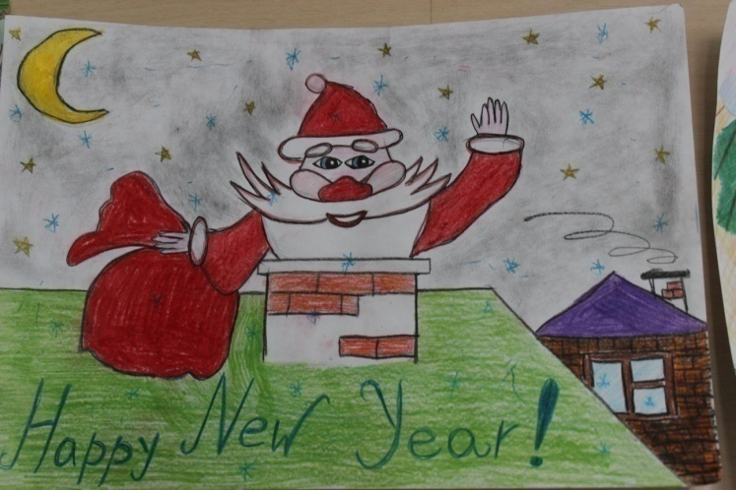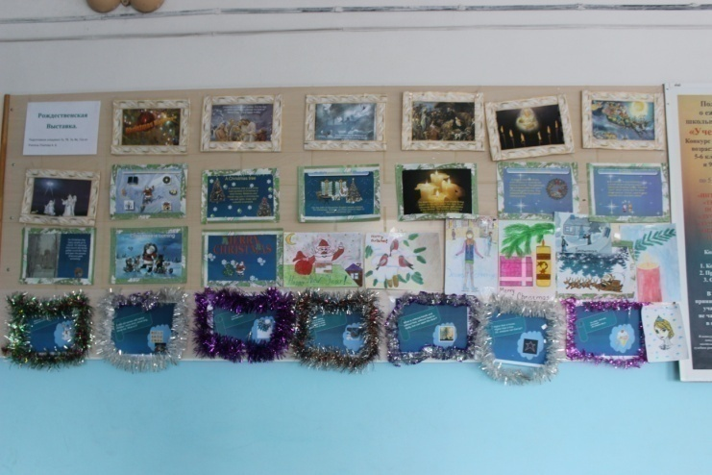

Также была оформлена рождественская выставка.

Выступление на Рождественском концерте имело большой успех.

Представляю Вашему вниманию практическую часть проекта - разработку праздника «Английское Рождество», который был проведен в актовом зале школы 23.12.2015. В качестве зрителей были все желающие, как учащиеся, так и учителя.